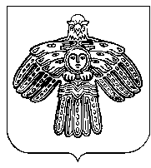

**РЕШЕНИЕ**

**Совет сельского поселения «Мандач»**

**«Мандач» сикт овмодчоминса Совет**

**КЫВКОРТОД**

от 30 июня 2022 года № 12/06-1-38

**Об отмене решения Совета сельского поселения «Мандач» от 08.06.2022 № 11/06-1-35 «О внесении изменений и дополнений в Устав муниципального образования сельского поселения «Мандач»**

В соответствии с Федеральным законом от 06.10.2003 № 131-ФЗ «Об общих принципах организации местного самоуправления в Российской Федерации», Совет сельского поселения «Мандач»

РЕШИЛ:

1. Отменить решение Совета сельского поселения «Мандач» от 08.06.2022 № 11/06-1-35 «О внесении изменений и дополнений в Устав муниципального образования сельского поселения «Мандач».
2. Настоящее решение подлежит официальному обнародованию в установленных Уставом муниципального образования сельского поселения «Мандач» местах и вступает в силу после его официального обнародования.

Глава сельского поселения «Мандач» Л.М.Китаева